

Rapport de Projet Système d’exploitation

Réalisé Par :

Aouadi Bayram
Belhadj Ali Mohamed Aymen

Classe : 1ere année ingénieur IDISC

Encadrante : Mme OUERGHI Hajer

Année Universitaire : 2019-2020

Partie I : Interpréteur de commande UNIX simplifié

Lien Github : https://github.com/WTFast69/EXP.git
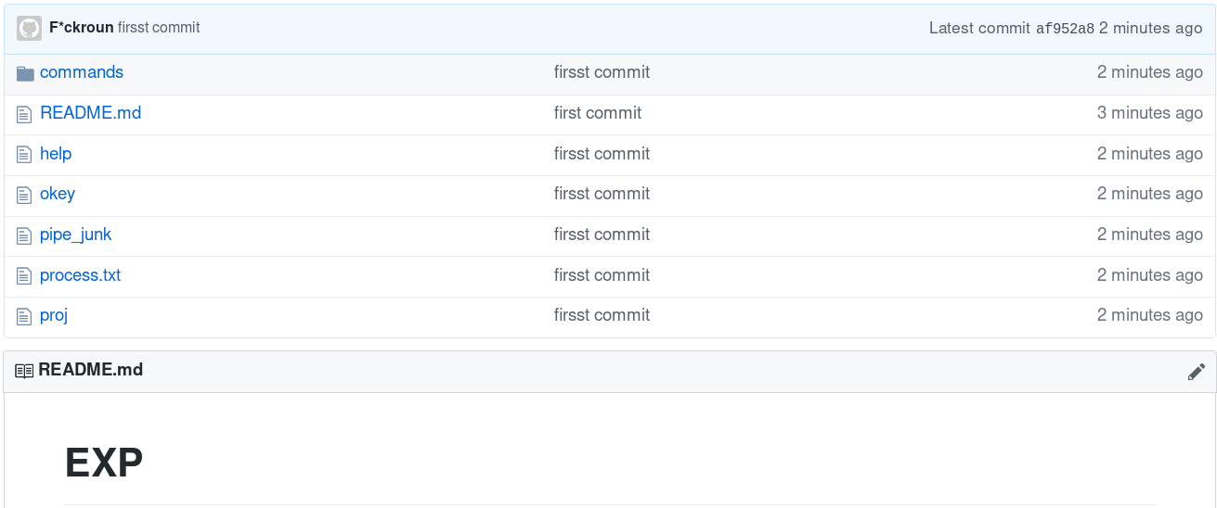

Exemple d’execution :

pwd2 :
ls2 :
touch2 :
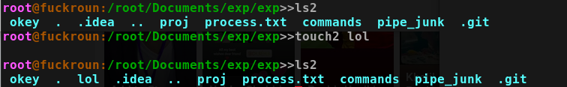

mkdir2 :
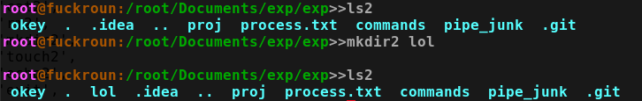
cat2 :
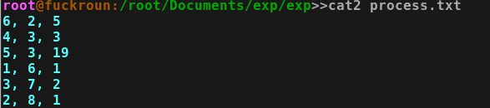
exit :
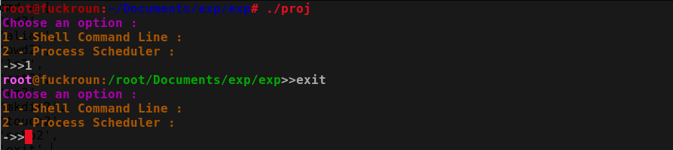
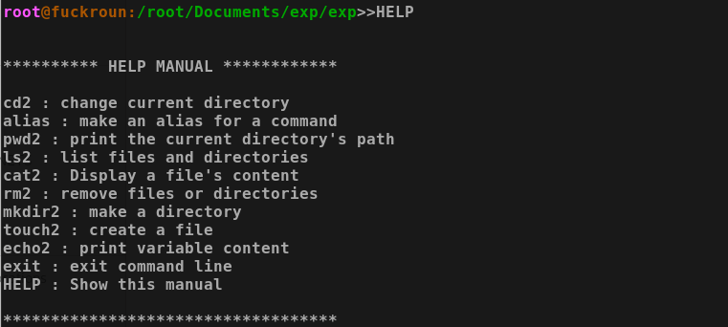
HELP :

alias :
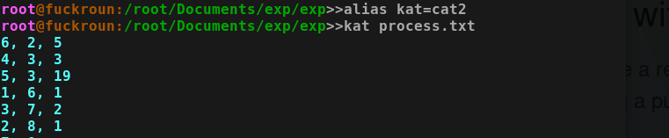
echo2 :

cd2 :
Redirection entrée / sortie :

( > )

( < )

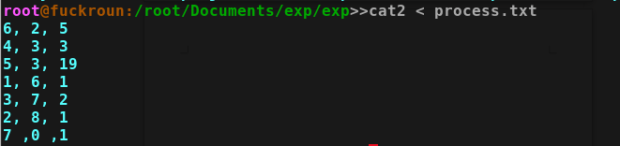

Pipe :( | )

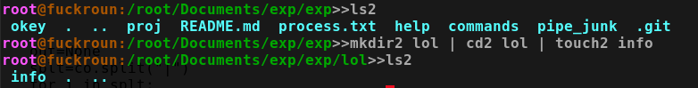

Execution à partir d’un fichier :

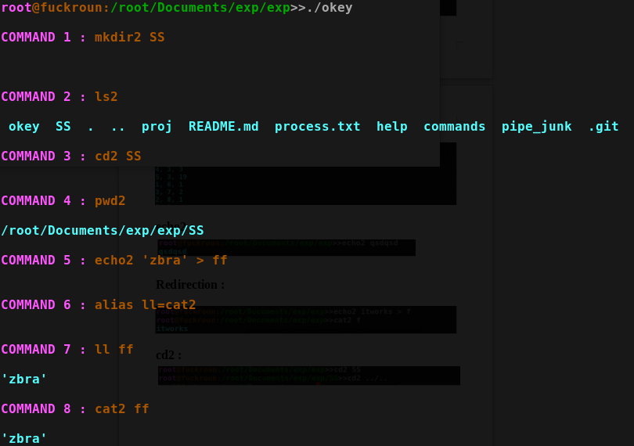

Partie II : Simulateur d’ordonnancement

Menu de l’ordonnanceur :
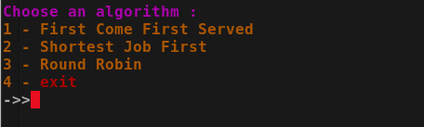

Exemple d’execution :

FIFO :

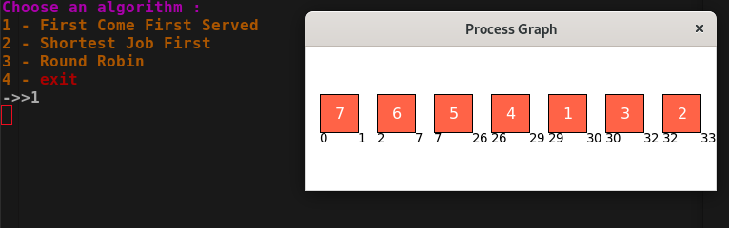
SJF :
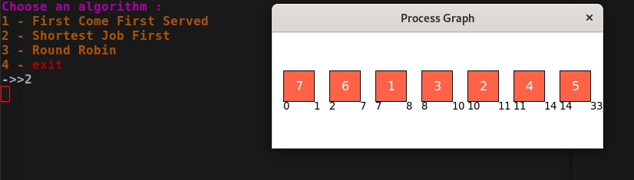

Tourniquet : (quantum = 3)

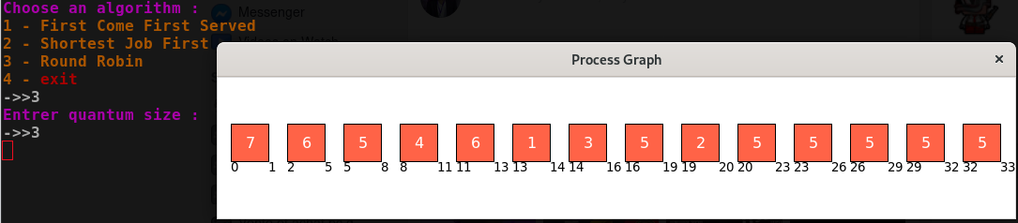

Tourniquet : (quantum = 4)

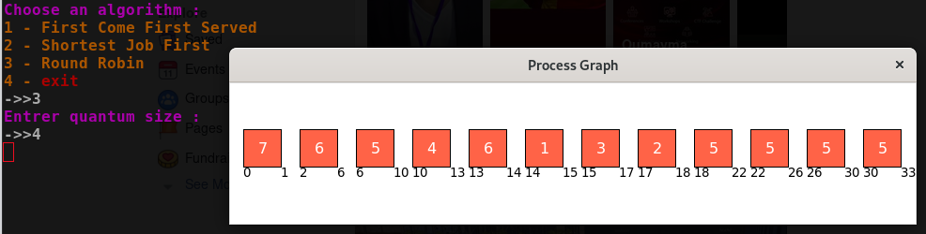

ANNEXE I :
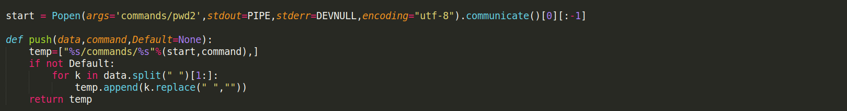
La fonction push() sépare les arguments de la commande et les enregistre dans un tableau.

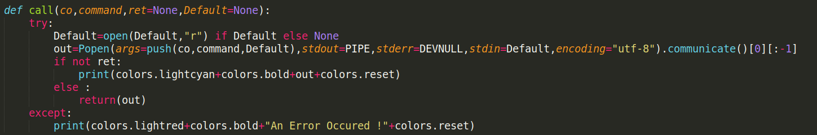
La fonction call() execute les commandes en c et recupère leurs résultats.

La fonction execute() sépare les commandes passées en une seule ligne et gére la redirection de l’entrée et sortie.
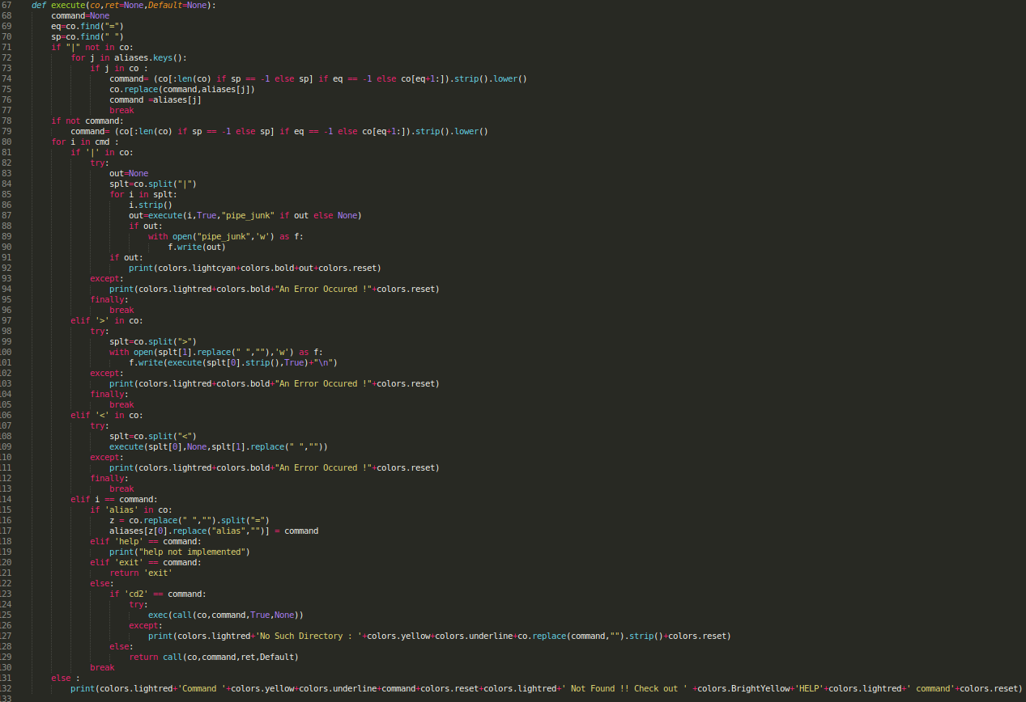

La fonction Shell() interprete les commandes et l’execution de plusieurs commandes d’un fichier texte.

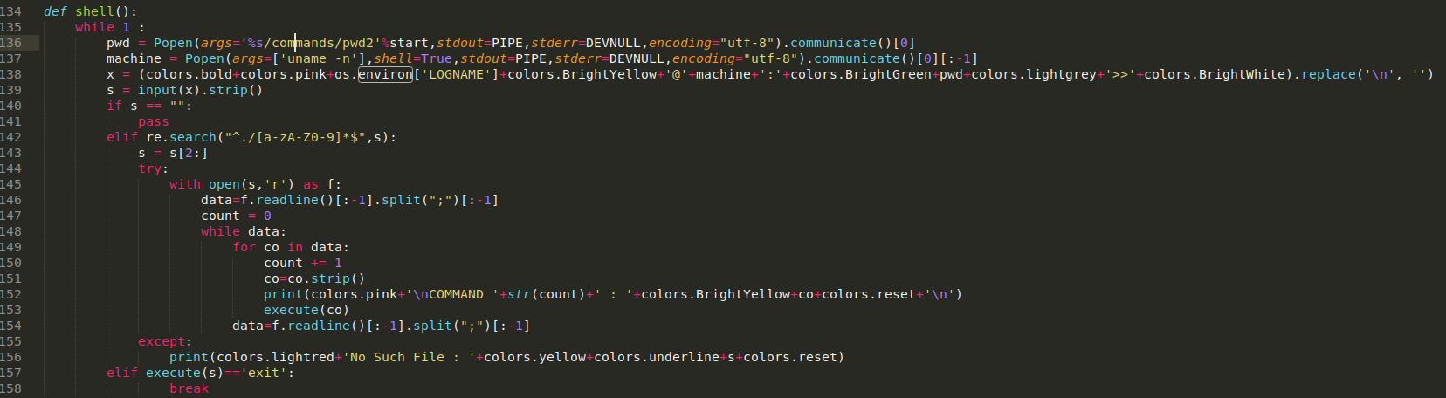

Les fonctions developpées en C :

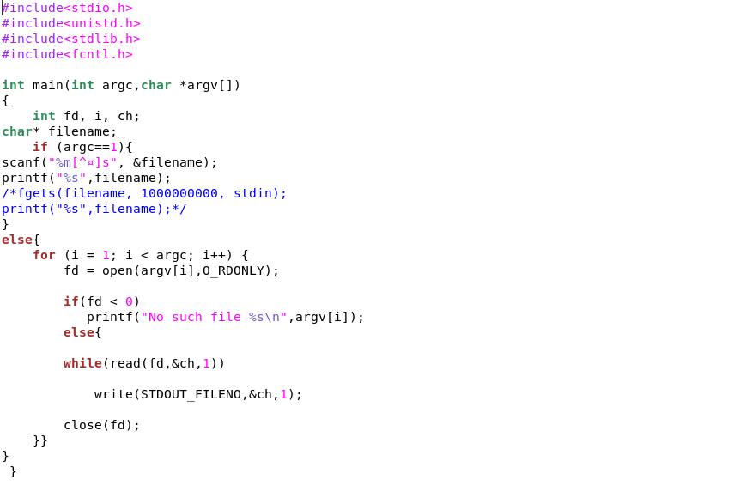
Cat2.c :

ls2.c :
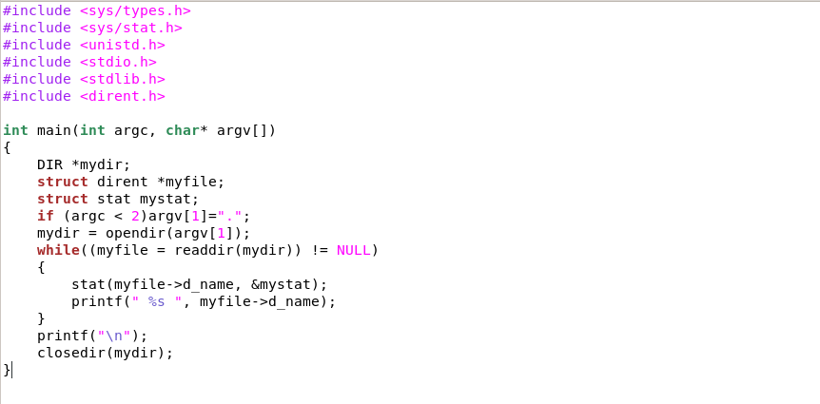
mkdir2.c :
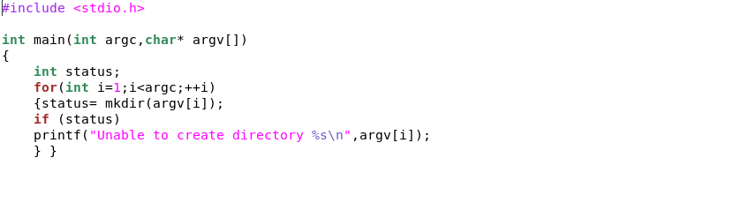
pwd2.c :

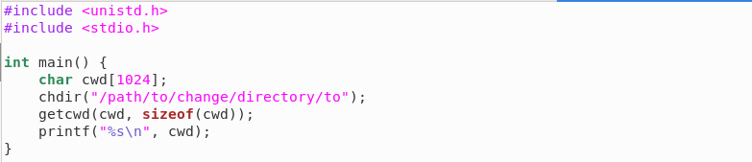

rm2.c :
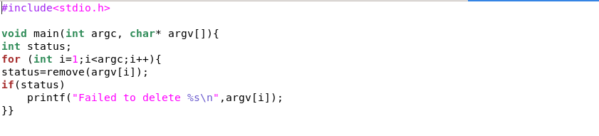

touch2 :

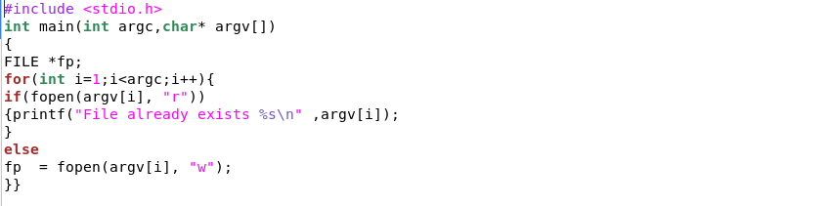

ANNEXE II :

La fonction selectionSort() permet de trier un tableau de processus selon un critère spécifié (date d’arrivée , temps d’execution)
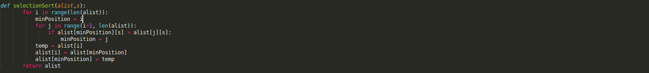
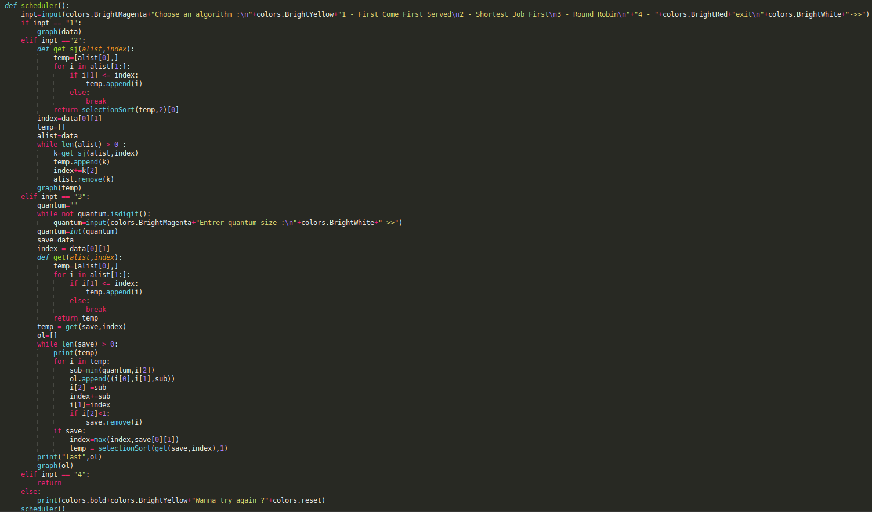
La fonction scheduler() permet de planifier les processus selon l’option choisie (FIFO, SJF, Tourniquet).

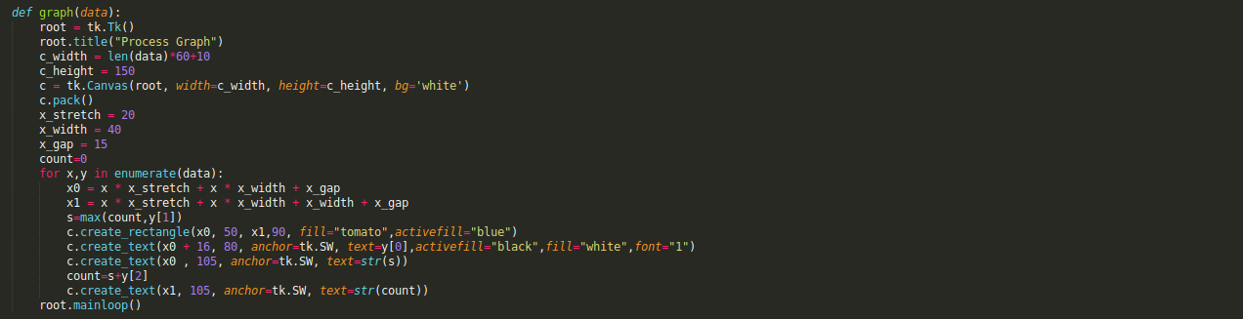
La fonction graph() permet de gérer l’interface graphique.

